Министерство науки и высшего образования Российской Федерации

Федеральное государственное автономное образовательное учреждение

высшего образования

«СЕВЕРО-КАВКАЗСКИЙ ФЕДЕРАЛЬНЫЙ УНИВЕРСИТЕТ»

Институт цифрового развития

Кафедра инфокоммуникаций

**ОТЧЕТ**

**ПО ПРАКТИЧЕСКОЙ РАБОТЕ №2**

**дисциплины «Анализ данных»**

|  |  |  |  |
| --- | --- | --- | --- |
|  | | Выполнил:  Лейс Алексей Вячеславович  2 курс, группа ИВТ-б-о-22-1,  09.03.01 «Информатика и вычислительная техника», направленность (профиль) «Программное обеспечение средств вычислительной техники и автоматизированных систем»  _______________________________  (подпись) | |
|  | | Руководитель практики: кандидат тех. наук доцент кафедры инфокоммуникаций: Воронкин Р.А  _______________________________  (подпись) | |
|  | |  | |

Отчет защищен с оценкой ___________ Дата защиты__________________

Ставрополь, 2024 г.

**Тема:** Работа с данными формата JSON в языке Python

**Цель работы:** приобретение навыков по работе с данными формата JSON с помощью языка программирования Python версии 3.x.

**Порядок выполнения работы:**

Для начала устанавливаем виртуальное окружение

python -m venv .venv

Пример 1 для примера 1 из лабораторной работы 2.8 добавьте возможность сохранения списка в файл формата JSON и чтения данных из файла JSON.

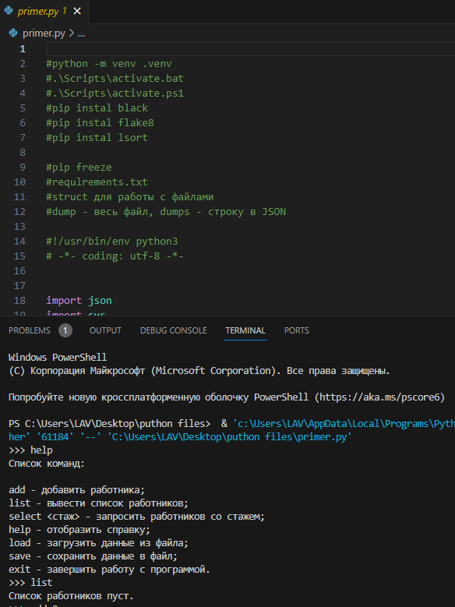

Задание

Для своего варианта лабораторной работы 2.8 необходимо дополнительно реализовать сохранение и чтение данных из файла формата JSON. Необходимо также проследить за тем, чтобы файлы генерируемый этой программой не попадали в репозиторий лабораторной работы.

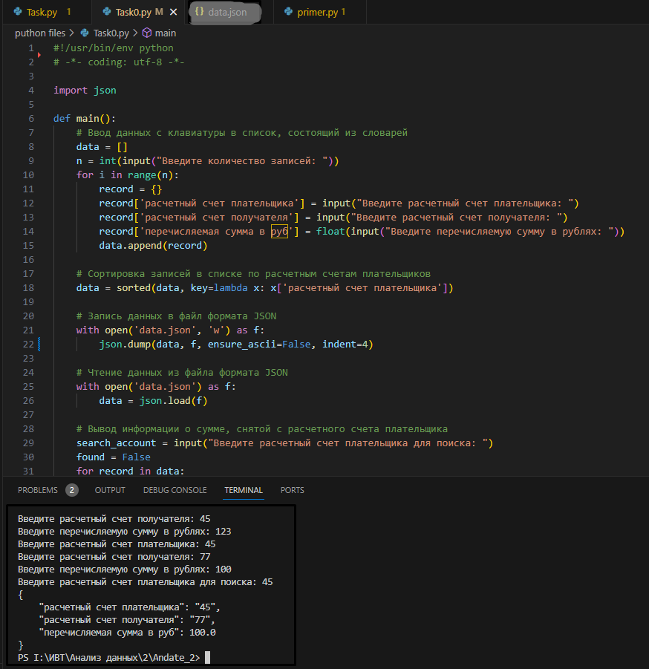

Задание повышенной сложности: Очевидно, что программа в примере 1 и в индивидуальном задании никак не проверяет правильность загружаемых данных формата JSON. В следствие чего, необходимо после загрузки из файла JSON выполнять валидацию загруженных данных. Валидацию данных необходимо производить с использованием спецификации JSON Schema, описанной на сайте https://json-sch ema.org/. Одним из возможных вариантов работы с JSON Schema является использование пакета jsonschema , который не является частью стандартной библиотеки Python. Таким образом, необходимо реализовать валидацию загруженных данных с помощью спецификации JSON Schema.

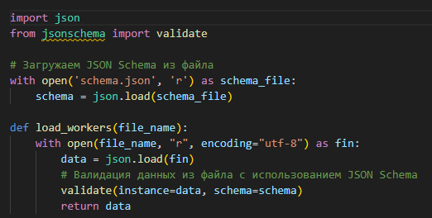 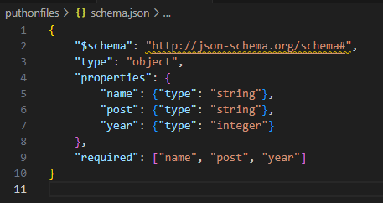

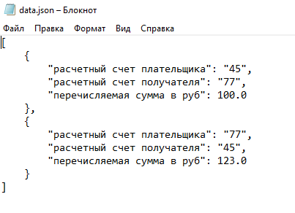

**Ответы на вопросы:**

1. Для чего используется JSON?
   * JSON используется для обмена данными между приложениями, веб-серверами и клиентами в удобном и легко читаемом формате.
2. Какие типы значений используются в JSON?
   * JSON поддерживает строки, числа, логические значения, массивы, объекты, а также значения null.
3. Как организована работа со сложными данными в JSON?
   * Для работы со сложными данными в JSON используются массивы и вложенные объекты, позволяющие организовать и структурировать информацию.
4. Самостоятельно ознакомьтесь с форматом данных JSON5? В чем отличие этого формата от формата данных JSON?
   * JSON5 расширяет синтаксис JSON, позволяя использовать комментарии, без кавычек для ключей, разрывать строки и использовать дополнительные данные типов.
5. Какие средства языка программирования Python могут быть использованы для работы с данными в формате JSON5?
   * Для работы с JSON5 в Python могут использоваться библиотеки, например, "json5" или "json5-parser".
6. Какие средства предоставляет язык Python для сериализации данных в формате JSON?
   * Python предоставляет модуль json для сериализации данных в JSON формат.
7. В чем отличие функций json.dump() и json.dumps()?
   * json.dump() записывает JSON данные в файл, а json.dumps() возвращает JSON в виде строки.
8. Какие средства предоставляет язык Python для десериализации данных из формата JSON?
   * Для десериализации данных из JSON формата в Python используется метод json.loads().
9. Какие средства необходимо использовать для работы с данными формата JSON, содержащими кириллицу?
   * Для работы с данными формата JSON, содержащими кириллицу, необходимо убедиться, что данные корректно кодируются, используя например UTF-8.
10. Самостоятельно ознакомьтесь со спецификацией JSON Schema? Что такое схема данных?Приведите схему данных для примера 1
    * Схема данных используется для определения структуры и правил валидации данных в формате JSON. Путем описания свойств объектов JSON, определяется корректность данных в соответствии с требованиями схемы.
    * Json для примера 1:

{

"type": "object",

"properties": {

"name": { "type": "string" },

"post": { "type": "string" },

"year": { "type": "number" }

},

"required": ["name", "post", "year"]

}

**Вывод:** на основе выполненной работы приобрёл навыки по работе с данными формата JSON с помощью языка программирования Python версии 3.x.